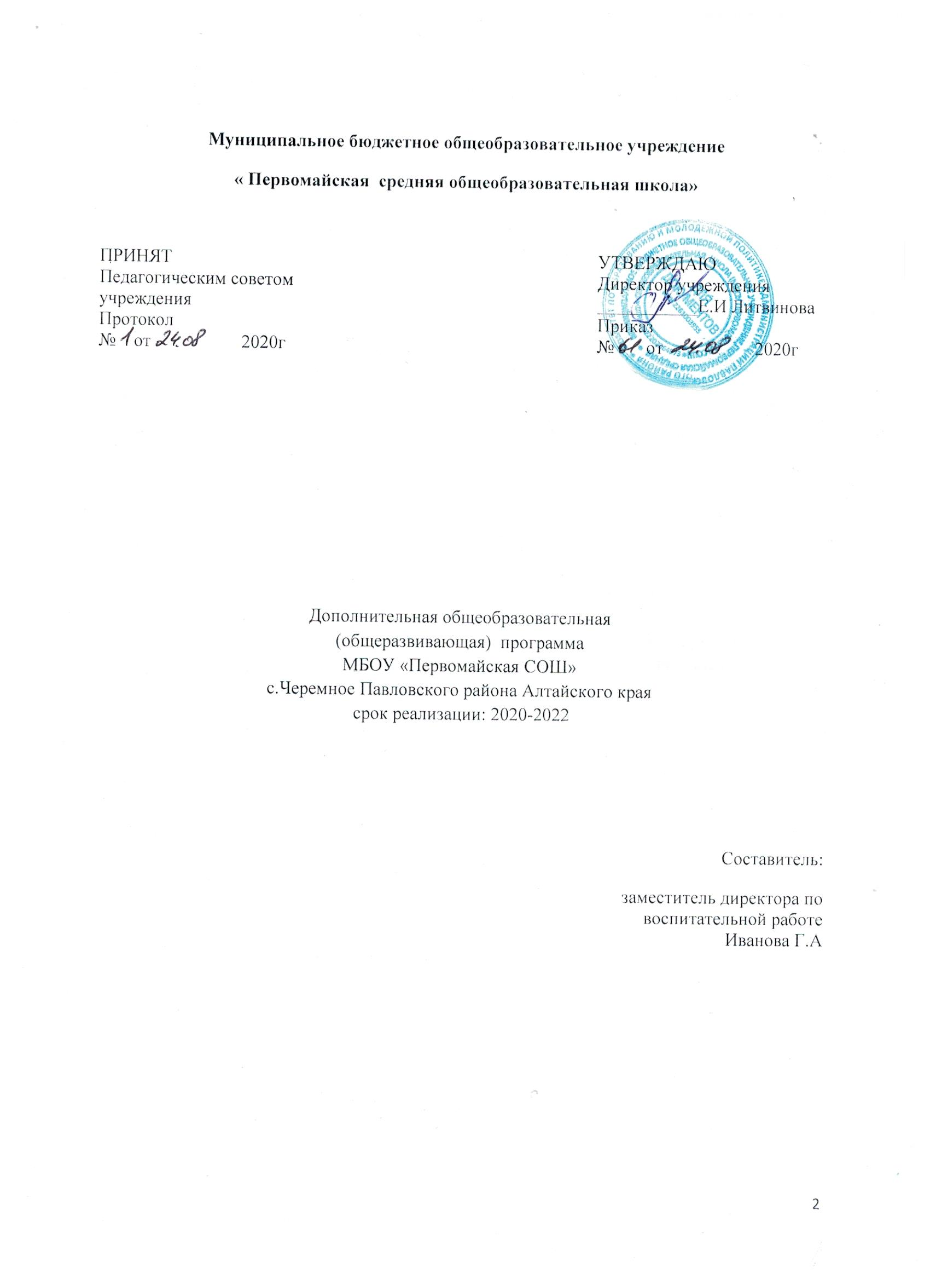

**Пояснительная записка**

В соответствии с главой 10 Федерального Закона «Об образованиив российской Федерации» от 29.12.2012 г. No273-ФЗ, Указа Президента РФ от 7 мая 2012 г. No599 «О мерах по реализации государственной политики в области образования и науки», Федеральной целевой программы «Развитие дополнительного образования детей в Российской Федерации до 2020 года», Межведомственной программой развития дополнительного образования детей в РФ до 2020 года, приказом Министерства просвещения Российской Федерации от 09.11.2018 № 196 «Об утверждении Порядка организации и осуществления образовательной деятельности по дополнительным общеобразовательным программам», СанПиН 2.4.4.3172-14 «Санитарно-эпидемиологические требования к устройству, содержанию и организации режима работы образовательных организаций дополнительного образования детей» от 04.07.2014 № 41, Устава учреждения МБОУ «Первомайская СОШ»; лицензии учреждения МБОУ «Первомайская » на образовательную деятельность (рег. № 258 от 12.04.2013); Положения МБОУ «Первомайская СОШ», регламентирующего количество обучающихся в объединениях, их возраст, категории, продолжительность учебных занятийреализуется дополнительная общеобразовательная программа.

Дополнительное образование является этапом системы непрерывного образования и способствует решению жизненно важных вопросов: организация досуга, формирование коммуникативных навыков, выбору жизненных ценностей, саморазвитию и саморегуляции, профессиональному самоопределению обучающихся.

**Актуальность** предлагаемой дополнительной общеобразовательной программы определяется запросом со стороны обучающихся и их родителей. Образовательное учреждение находится на территории села, в котором нет производства и родители вынуждены работать в других населенных пунктах, либо не работают вообще, существует родительский запрос на дополнительное образование детей и занятость обучающихся. Педагоги имеют достаточный опыт работы, чтобы создать условия для воспитания и развития детей.

Система дополнительного образования создана для педагогически целесообразной занятости детей в возрасте от 7 до 18 лет в их свободное время. Система дополнительного образования в МБОУ «Первомайская СОШ» выступает как педагогическая структура, которая направлена на:

* формирование и развитие творческих способностей учащихся;
* удовлетворение индивидуальных потребностей учащихся в интеллектуальном, художественно-эстетическом, нравственном и интеллектуальном развитии, а также в занятиях физической культурой и спортом;
* формирование культуры здорового и безопасного образа жизни, укрепление здоровья учащихся;
* обеспечение духовно-нравственного, гражданско-патриотического, военно-патриотического, трудового воспитания учащихся;
* выявление, развитие и поддержку талантливых учащихся, а также лиц, проявивших выдающиеся способности;
* профессиональную ориентацию учащихся;
* создание и обеспечение необходимых условий для личностного развития, укрепление здоровья, профессионального самоопределения и творческого труда учащихся;
* подготовку спортивного резерва в соответствии с федеральными стандартами спортивной подготовки, в том числе из числа учащихся с ограниченными возможностями здоровья, детей-инвалидов;
* социализацию и адаптацию учащихся к жизни в обществе;
* формирование общей культуры учащихся.

**Цель деятельности:** создание условий для дополнительного образования, обеспечение качественного обучения, воспитания, развития обучающихся.

**Задачи**:

* способствовать развитию представлений обучающихся об окружающем мире, природе и ценностях своей малой Родины;
* развивать творческие физические способности;
* воспитывать общекультурные ценности.

**Функции дополнительного образования**

Образовательная –обучение ребенка по дополнительным образовательным программам, получение им новых знаний;

Воспитательная – формирование в образовательном учреждении культурной среды, определение на этой основе четких нравственных ориентиров, ненавязчивое воспитание детей через приобщение их к культуре;

Информационная - передача педагогом ребенку максимального объема информации (из которого ребенок берет столько, сколько хочет и может усвоить). Расширение, углубление, дополнение базовых знаний обучающихся;

Коммуникативная - это расширение возможностей круга делового и дружеского общения ребенка со сверстниками и взрослыми в свободное время;

Рекреационная - организация содержательного досуга, как сферы восстановления психофизических сил ребенка;

Профориентационная - формирование устойчивого интереса к социально-значимым видам деятельности, содействие, определению жизненных планов ребенка, включая профессиональную ориентацию;

Интеграционная- создание единого образовательного пространства учреждения;

Компенсаторная - освоение ребенком новых направлений деятельности, углубляющих и дополняющих основное образование и создающих эмоционально значимый для ребенка фон освоения содержания общего образования, предоставление ребенку определенных гарантий достижения успеха в избранных им сферах деятельности;

Социализации - освоение ребенком социального опыта, приобретение им навыков воспроизводства социальных связей и личностных качеств, необходимых для жизни. Формирование общей культуры школьников и воспитанников, предоставление возможности для реализации творческого потенциала;

Самореализации- самоопределение ребенка в социально и культурно значимых формах деятельности, проживание им ситуаций успеха, личностное саморазвитие.

**Организационно-педагогические условия реализации программы**

**Характеристика контингента обучающихся.**В систему дополнительного образования вовлечены дети начального, среднего и старшего звена МБОУ «Первомайская СОШ».

**Состав обучающихся в МБОУ «Первомайская СОШ» на 01.09.2018 г.**

|  |  |
| --- | --- |
| **Возрастная категория** | **Кол-во учеников** |
| 1-4 класс | 170 |
| 5-9 класс | 219 |
| 10-11 классы | 59 |
| Итого: | 448 |

**Режим занятий в объединениях дополнительного образования.**

В МБОУ «Первомайская СОШ» шестидневная рабочая неделя для учащихся 2-11 классов и пятидневная для учащихся 1-х классов. Реализация программ дополнительного образования осуществляется в соответствии с годовым календарным учебным графиком. Занятия, предусмотренные программой дополнительного образования, проводятся после окончания основного учебного процесса. Продолжительность занятий зависит от возраста обучающихся и определяется программой. При необходимости между занятиями предусмотрен перерыв не менее 10 мин.

|  |  |  |  |  |  |
| --- | --- | --- | --- | --- | --- |
| **№ п/п** | **Наименование программы**  **/ объединения/** | **Срок реализа**  **ции** | **Количест**  **во**  **обучающихся** | **Воз**  **раст обучающихся** | **Количест**  **во часов в неделю** |
| 6 | Дополнительная общеобразовательная (общеразвивающая) программа «Изобразительное искусство»  художественной направленности | 3 года | до 15 | 7-11 лет | 18 |

**Организация процесса обучения**

Обучение по дополнительным общеобразовательным (общеразвивающим) программам проводится в соответствии с учебным планом объединений дополнительного образования МБОУ «Первомайская СОШ» на учебный год. Занятия в объединениях дополнительного образования проводятся согласно расписанию, которое составляется в начале учебного года руководителем объединения дополнительного образования с учетом мнения родителей, согласно нормам санитарных правил. Расписание согласовывается с заместителем директора по воспитательной работе и утверждается директором МБОУ«Первомайская СОШ».

Занятия проводятся во внеурочное и каникулярное время согласно расписанию. В программах дополнительного образования предусмотрены творческие отчеты о проделанной работе, это могут быть спектакли, конкурсные программы, олимпиады, соревнования, открытые занятия и т.д.

В соответствии с программой объединения дополнительного образования занятия могут проводиться как совсем составом группы, так и по группам или индивидуально. Учебный процесс по программам дополнительного образования осуществляется в учебных кабинетах, библиотеке, музее, в спортивном зале, а также за её пределами учреждения (участие в конкурсах и соревнованиях, посещение выставок и музеев и т.п.).

**Основные формы обучения и аттестации**

* занятие, игра, тренировка, экскурсия, репетиция;
* творческие отчеты;
* участие в смотрах, конкурсах по профилю работы, отчетных выставках, концертах и соревнованиях;
* участие в олимпиадах, конкурсах научных работ школьников;
* участие обучающихся, посещающих спортивные секции, в соревнованиях разного уровня.

**Условия выбора и готовность обучающихся к освоению предлагаемых программ**

Каждый обучающийся МБОУ«Первомайская СОШ»имеет право заниматься в объединениях дополнительного образования разной направленности, а также изменять направления обучения. Ученики, воспитанники (их законные представители) могут выбирать интересующие их программы дополнительного образования в соответствии со своими склонностями, также они имеют воз-

можность заниматься по нескольким интересующим их программам и в случае необходимости заменять одно программы на другие. Зачисление осуществляется на основании заявлений, поданных в МБОУ«Первомайская СОШ».

**Содержание образовательного процесса в объединениях дополнительного образования детей**

Дополнительное образование в МБОУ «Первомайская СОШ» в 2020-2021 учебном году реализуется по 1 направлению:

* художественная,

Каждая направленность реализуется в программах различных объединений. Содержание образовательной программы, формы и методы её реализации, возрастной состав объединения определяются педагогом самостоятельно, исходя из образовательно-воспитательных задач, психолого-педагогической целесообразности, санитарно-гигиенических норм, материально–технических условий, что отражается в пояснительной записке программы. Рабочая программа педагога должно соответствовать Положению о рабочей программе педагога дополнительного образования.

1. **Дополнительная общеобразовательная (общеразвивающая)программа «Изобразительное искусство»**

**Направленность**:художественная.

**Участники программы:** учащиеся в возрасте 8-13 лет МБОУ «Первомайская СОШ».

**Продолжительность реализации программы:** 3 года.

**Режим занятий:** продолжительность занятий - 2 час ,ежедневно 2 раза в неделю, всего часов.

**Цель**: создать условия для развития личности школьника средствами искусства; получения опыта художественно-творческой деятельности.

**Задачи:**

− личностные-способствовать формированию эмоционально-ценностного отношения к окружающему миру через художественное творчество, восприятию духовного опыта человечества – как основу приобретения личностного опыта и самосозидания; формированию общественной активности личности, гражданской позиции, культуры общения и поведения в социуме;

−метапредметные-содействовать развитию мотивации к художественному творчеству; потребностей в самосовершенствовании, самостоятельности и аккуратности в практической деятельности и в жизни в целом; активности в конкурсах изобразительного мастерства;

−образовательные (предметные)–способствовать развитию творческих способностей (фантазии, воображения, образного мышления, используя игру цвета и фактуры, нестандартных приемов и решений) в области изобразительного искусства; развитиюпознавательногоинтереса к жизни и творчеству великих русских художников; освоению практических приемов и навыков изобразительного мастерства (рисунка, живописи и композиции).

В целом занятия в кружке способствуют разностороннему и гармоническому развитию личности ребенка, раскрытию творческих способностей, решению задач трудового, нравственного и эстетического воспитания.

**Возраст детей**, участвующих в реализации данной образовательной программы от 7 до11 лет. Дети 7-8 лет способны на начальном (стартовом) уровне выполнять предлагаемые задания. Дети 9-10 лет способны под руководством педагога и самостоятельно выполнять задания среднего (базового) уровня. Дети 10--11 лет уже самостоятельно способны выполнять задания повышенного (продвинутого) уровня, привносить собственные художественные идеи и замыслы.

Набор детей в группу 1 года обучения осуществляется независимо от их способностей и умений. Данная программа предполагает универсальную доступность для детей с любым видом и типом психофизических особенностей.

**Срок реализации** данной программы – 3года, и предполагает разно-уровневый подход.

**Первый год(стартовый уровень)**обучения является подготовительным этапом и направлен на первичное знакомство сосновамиизобразительной грамоты и рисованием, прикладным творчеством, лепкой; знакомство с произведениями искусства, выполненными различными художественными материалами;

**Второй год (базовый уровень),**ребята учатся составлять простейшие композиции, передавать на рисунке пропорции предметов, объём, с применением тени;

**Третий год обучения (продвинутый)** – работа с детьми, имеющими хорошие способности, направлен на более глубокое изучение приемов рисования, лепки и прикладного творчества.

**Режим занятий**

На обучениев первый год обучения отводится 33 часа (по 1 часу в неделю), во второй год - 68 часов (по 2 часа 1 раз в неделю с 10 минутным перерывом), в третий год - 204 часа (по 2 часа 3 раза в неделю с 10 минутным перерывом). Во время перерыва проводятся подвижные игры и конкурсы, приближенные к тематике кружковых занятий.

Наполняемость одной группы -10-15 человек.

**Формы занятий**

Занятия по программе «Изобразительное искусство» состоят из теоретической и практической частей, причем большее количество времени занимает практическая часть.Теоретическая часть занятий должна быть максимально компактной и включать в себя необходимую информацию о теме, новых понятиях и терминах. Форму занятий можно определить как самостоятельную деятельность детей. В основе обучения лежат групповые занятия.

Для наиболее успешного выполнения поставленных задач программой предусмотрены следующие **виды занятий:** рисование с натуры, рисование на заданные темы по памяти и по представлению; декоративное рисование; лепка из пластилина, соленого теста, глины; выполнение поделок прикладного творчества, беседы об изобразительном искусстве; посещение выставок художников, подготовка к конкурсам.

**Ожидаемые результаты обучения**

**К концу первого года обучения (стартового уровня) учащиеся**

**должны знать:**

— названия цветов;

— элементарные правила смешения цветов.

**должны уметь:**

— правильно сидеть за столом, мольбертом, держать лист бумаги и карандаш; свободно работать карандашом без напряжения проводить линии в нужных направлениях, не вращая при этом лист бумаги;

— передавать в рисунке простейшую форму, общее пространственное положение, основной цвет предметов;

— правильно работать акварельными красками — разводить и смешивать краски, ровно закрывать ими нужную поверхность;

— выполнять простейшие узоры в полосе, круге из декоративных форм растительного мира;

— применять приемы рисования кистью элементов декоративных изображений;

— узнавать изображенные на картине или иллюстрации предметы, явления, действия; пользоваться простейшими приемами лепки (пластилин, глина, соленое тесто).

-выполнять работы по прикладному творчеству под руководством педагога.

**К концу второго года обучения (базового уровня) учащиеся**

**должны знать:**

— рисунке, живописи, картине, иллюстрации, узоре, палитре;

— о художественной росписи по дереву (Полхов-Майдан), по фарфору (Гжель), о глиняной народной игрушке (Дымково, Филимоново);

— об основных цветах спектра в пределах наборов акварельных красок, о главных красках (красный, желтый, синий);

— об особенностях работы акварельными и гуашевыми красками, элементарных правилах смешивания главных красок для получения составных цветов.

**должны уметь:**

— высказывать простейшие суждения о картинах и предметах декоративно-прикладного искусства;

— стремиться верно и выразительно передавать в рисунке простейшую форму, основные пропорции, общее строение, цвет предметов;

— правильно сидеть за столом, мольбертом, правильно держать лист бумаги, карандаш или кисть, свободно рисовать карандашом - без напряжения проводить линии в нужных направлениях, не вращая при этом лист бумаги;

— правильно разводить и смешивать акварельные и гуашевые краски, ровно покрывая ими нужную поверхность, менять направление мазков согласно форме;

— определять величину и расположение изображения в зависимости от размера листа бумаги;

— передавать в рисунках на темы и иллюстрации смысловую связь элементов композиции, отражать основное содержание литературного произведения;

— передавать в тематических рисунках пространственные отношения: изображать основания более близких предметов на бумаге ниже, дальних — выше, изображать передние предметы крупнее удаленных предметов;

— выполнять узоры в полосе, квадрате, круге из декоративно-обобщенных форм растительного мира, а также из геометрических форм;

— лепить простейшие объекты действительности (листья деревьев, предметы быта), животных, фигурки народных игрушек с натуры, по памяти и по представлению;

— составлять простейшие аппликационные и объемные композиции из разных материалов(прикладное творчество).

**К концу третьего года обучения (продвинутого уровня) учащиеся**

**Должны знать:**

— простейшие сведения о композиции, цвете, рисунке, приемах декоративного изображения растительных форм и форм животного мира,

— понятия «живописец», «график», «графика», «набросок», «теплый цвет», «холодный цвет»;

— доступные сведения о культуре и быте людей на примерах произведений известнейших центров народных художественных промыслов (Жостово, Хохлома, Полхов-Майдан и т. д.);

— начальные сведения о декоративной росписи матрешек из Сергиева Посада, Семенова и Полхов-Майдана;

— простейшие правила смешения основных красок для получения более холодного и теплого оттенков;

**должны уметь:**

— выражать свое отношение к рассматриваемому произведению искусства;

— чувствовать гармоничное сочетание цветов в краске предметов, изящество их форм, очертаний;

— сравнивать свой рисунок с изображаемым предметом, использовать линию симметрии в рисунках с натуры и узорах;

— правильно определять и изображать форму предметов, их пропорции, конструктивное строение, цвет;

— выделять интересное, наиболее впечатляющее в сюжете, подчеркивать размером, цветом главное в рисунке;

— соблюдать последовательное выполнение рисунка (построение, прорисовка, уточнение общих очертаний и форм);

— чувствовать и определять холодные и теплые цвета;

— выполнять эскизы оформления предметов на основе декоративного обобщения форм растительного и животного мира;использовать особенности силуэта, ритма элементов в полосе, прямоугольнике, круге;

— творчески применять простейшие приемы народной росписи: цветные круги и овалы, обработанные темными и белыми штрихами, точками в изображении декоративных цветов и листьев; своеобразие приемов в изображении декоративных ягод, трав;

— расписывать готовые изделия согласно эскизу;

— применять навыки декоративного оформления в аппликациях, лепке, оформительской работе.

**Условия реализации программы**

Для достижения необходимых результатов в кабинете кружковой работы необходимо специальное материально-техническое оснащение (доска, стенды для выставок, плакаты с дидактическим материалом, альбомы, краски, кисти, стаканчики для воды, клеенки и др.), информационное оснащение (компьютер и проектор) и др.

**Способы проверки ЗУН (формы аттестации)**

1. Вводный контроль проводится в форме собеседования и рисунка на свободную тему (сентябрь).

2.Промежуточный контроль: тестирование, участие в районном конкурсе рисунков.

3.Итоговый контроль: зачет или контрольная работа, выставка творческих работ или портфолио (май).

4. Текущий контроль проводится в форме мини-тестов, групповых работ (после каждого раздела).

Для проведения занятий кружка «Изобразительное искусство» у педагога должен быть набран определенный **методический материал** (плакаты, демонстрационные рисунки, схемы, сценарии, планы занятий), **оценочный и диагностический** (тесты к разделам, контрольные вопросы, викторины).

**Результативность образовательного блока**

Промежуточная аттестация при освоении ДО(О)П осуществляется в форме: соревнование, турнир, открытое итоговое занятие, выставка работ, олимпиада, конкурс, концертное прослушивание, защита проектов, творческой работы, конференция.

Главные требования при выборе формы –быть понятной детям; отражать реальный уровень их подготовки; не вызывать у них страха и чувства неуверенности, не формировать у ребенка позицию неудачника, не способного достичь определенного успеха.

**ОЖИДАЕМЫЕ РЕЗУЛЬТАТЫ ПРОГРАММЫ**

**ДОПОЛНИТЕЛЬНОГО ОБРАЗОВАНИЯ**

1. Критерии результативности

В ходе реализации ДО(О)П планируется положительная динамика по следующимкритериям:

•рост мотивации обучающихся в сфере познавательной и развивающейся деятельности;

•расширение различных видов деятельности в системе дополнительного образования детей для наиболее полного удовлетворения интересов и потребностей, учащихся в объединениях по интересам;

•увеличение числа обучающихся, готовых к саморазвитию;

•рост числа обучающихся, готовых к успешной адаптация в социуме;

•положительная динамика физического и психического здоровья школьников;

•создание условий для привлечения родителей к организации и реализации программ дополнительного образования;

•увеличение числа родителей, вовлеченных в процесс воспитания и развития школьников;целенаправленная организация свободного времени большинства учащихся школы;

•рост числа обучающихся, охваченных содержательно-досуговой деятельностью;

•уменьшение количества обучающихся, состоящих на ВШК, ПДН;

•увеличение числа педагогов в учреждении, вовлеченных в процесс формирования творческой личности школьников в пространстве дополнительного образования;

•увеличение числа учащихся, достигающих высоких результатов в определенных видах деятельности.

2. Контроль результативности

Контроль результативности дополнительного образования в учреждение, его интеграции с общим образованием коллектив планирует осуществлять путем опроса, анкетирования обучающихся и их родителей (лиц их заменяющих).